**PENGOLAHAN CITRA DIGITAL**



Oleh :

Muhammad Aqmal Ismail

20020502030

PTIK C 2020

**Program Studi Pendidikan Teknik Informatika dan Komputer**

**Fakultas Teknik**

**UNIVERSITAS NEGERI MAKASSAR**

**2021**

Langkah – langkah dalam menampilan gambar, dan membuat GUI pada MATLAB

1. Alat

* PC/Laptop
* Software Matlab

1. Langkah – Langkah

* Untuk menampilan gambar pada matlab misalnya gambar elang kita bisa menempatkan gambar elang pada variable a seperti gambar di bawah. Dan untuk menampilakn gambar ketik imshow (a).

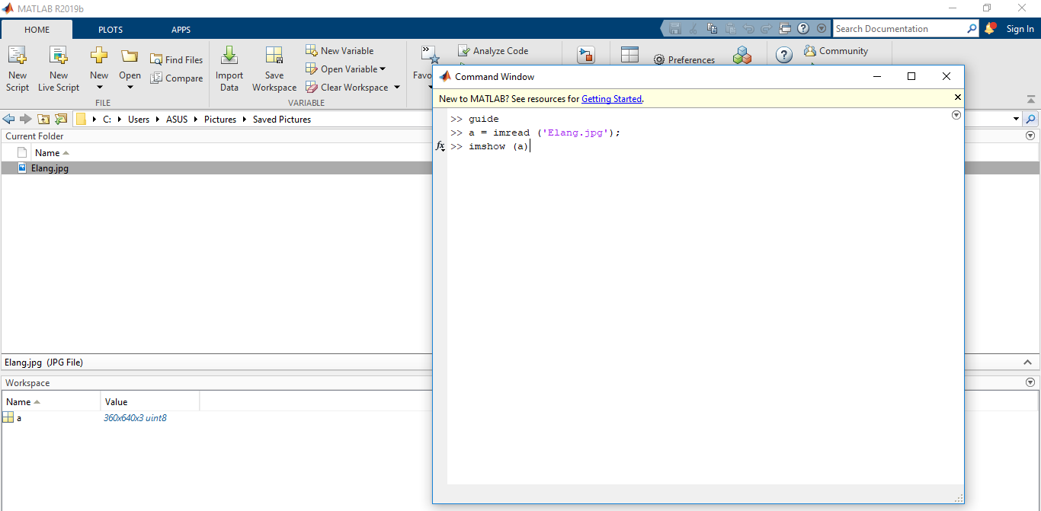

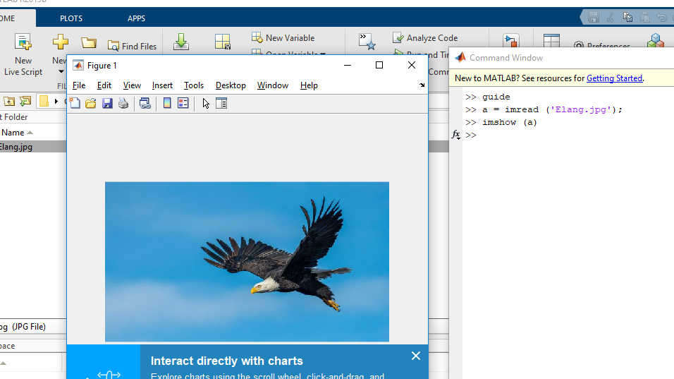

* Untuk menampilan kolom, baris, dan bingkai bisa dilakukan dengan cara mengetik “whos a” dan hasilnya seperti gambar di bawah dengan baris 360, kolom 640, dan 3 baris.

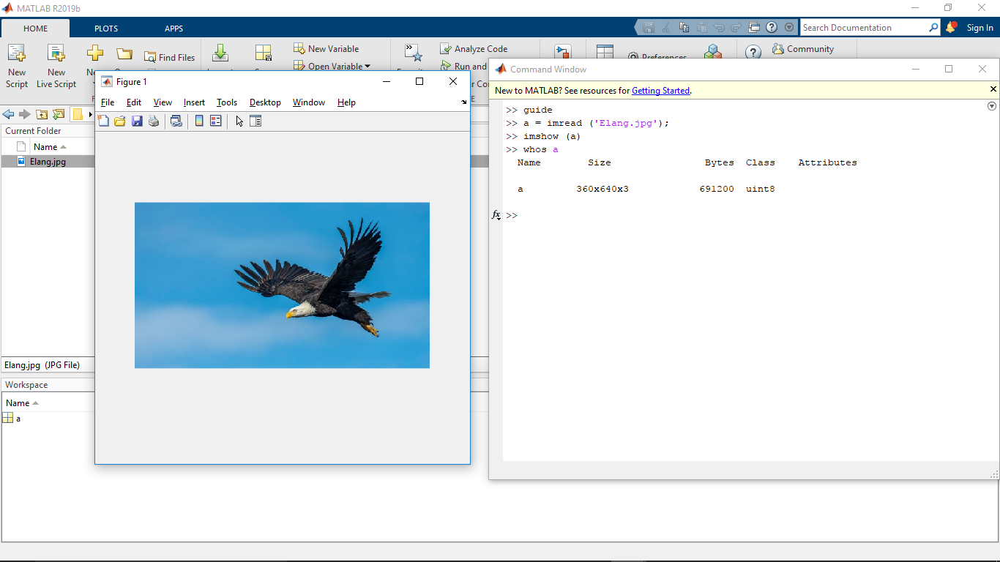

* Misalnya jika kita ingin mengatuhui intensitas di titik 360, 640 dan 3. Kita bisa melakukannya dengan mengetik “a (360, 640, :)” seperti gambar di bawah.

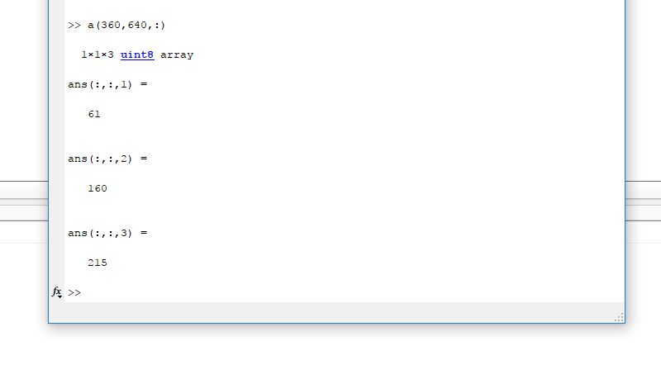

* Kemudian cara untuk melakukan citra keabuan bisa menggunakan rumus rata rata seperti gambar di bawah dan untuk menampilkan hasilnya blok bagian figure(2) dan di bawahnya kemudian pilih/pencet f9.

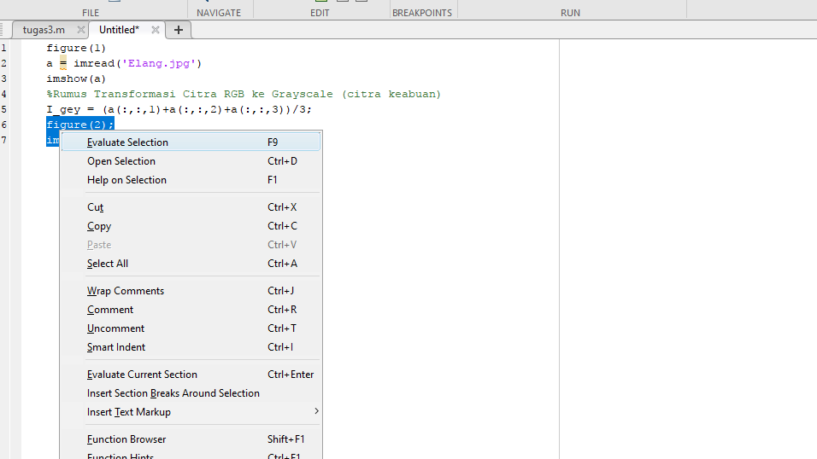

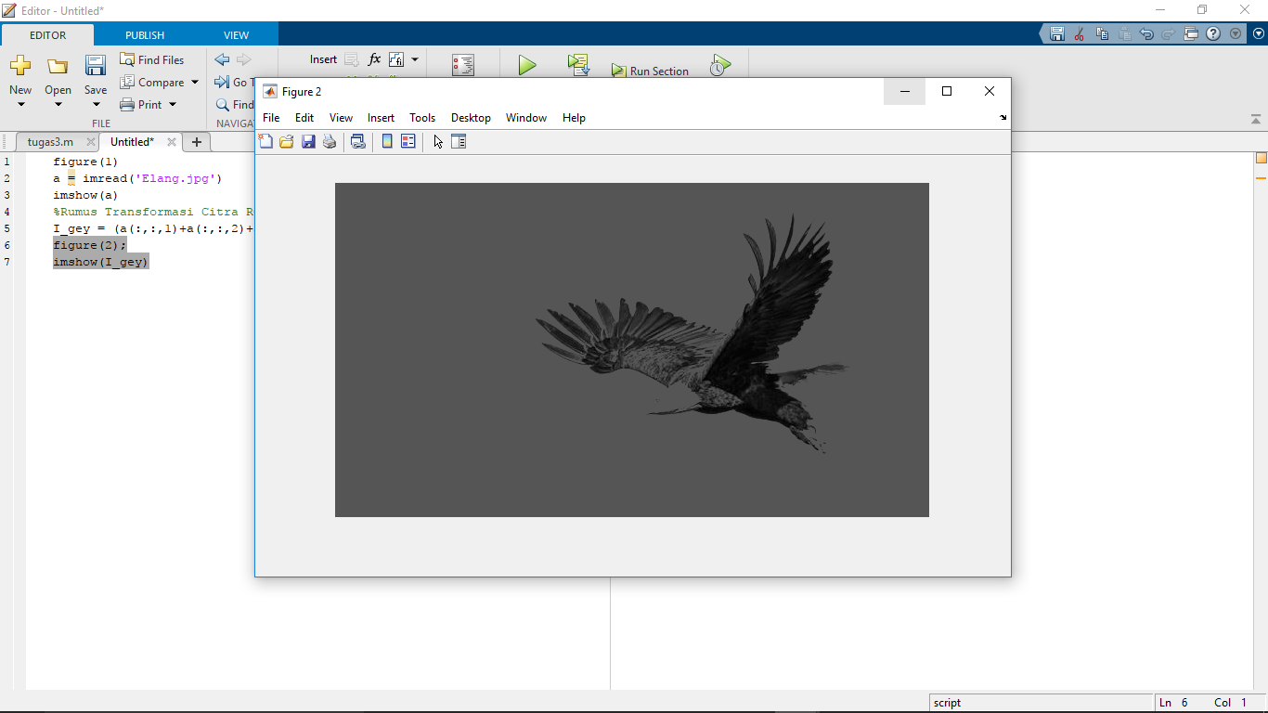

* Selain itu kita juga bisa menggunakan rumus komposisi untuk citra keabuan seperti gambar di bawah.

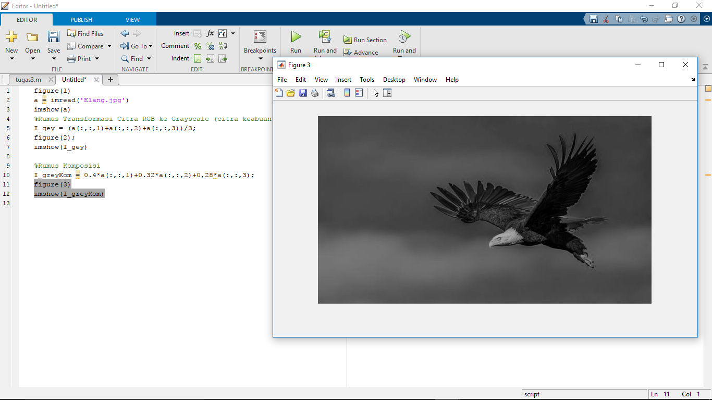

* Untuk pengaturan brightness bisa menggunakan tBrig seperti gambar di bawah.

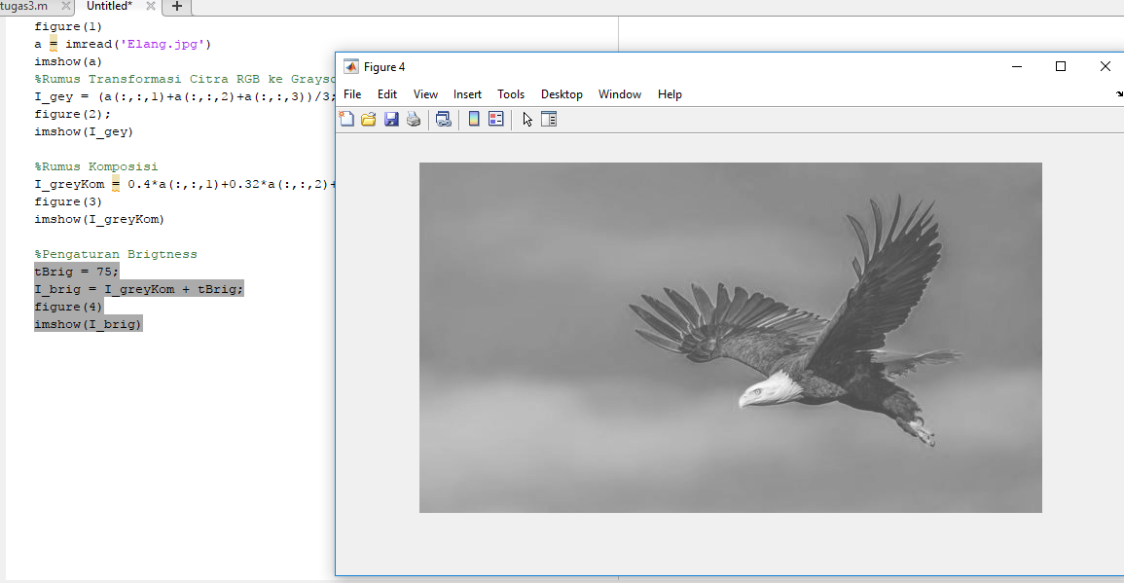

* Untuk pengaturan contrass sedikit mirip dengan sebelumnnya tapi kali ini menggunakan tCon.

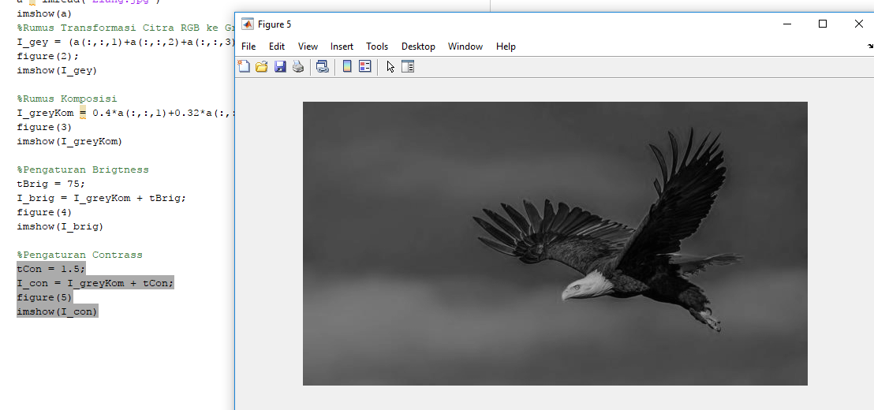

* Kemudian untuk citra biner dengan menggunakan im2bw seperti gambar di bawah.

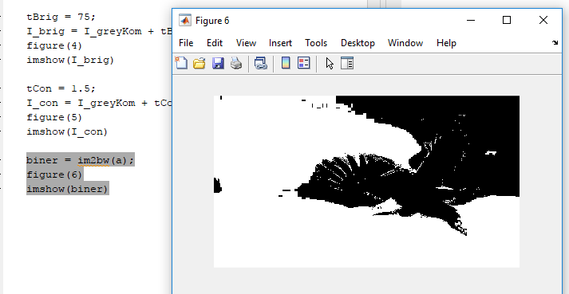

* Kemudian untuk GUI pada command Window ketik guide dan enter maka ada tampilan untuk membuat GUI. Kemudia pilig Blank GUI maka akan tampilan untuk membuat GUI akan muncul.

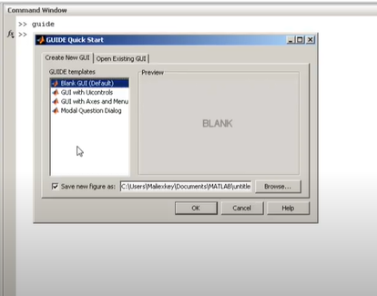

* Kemudian untuk figure bisa menggunakan icon axex seperti gambar di bawah kita juga bisa menentukan bagaiman besarnya.

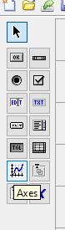

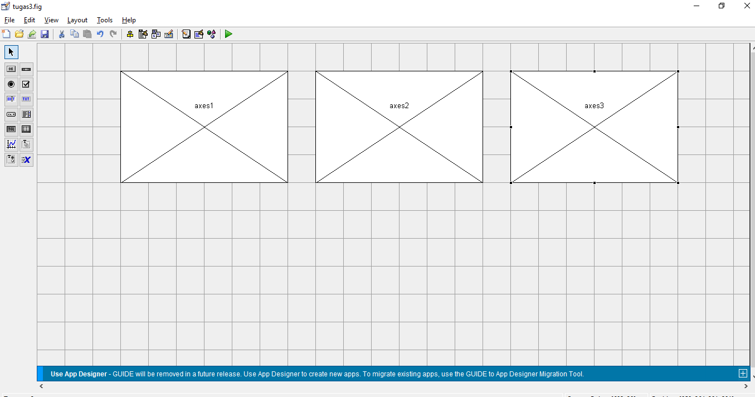

* Untuk membuat tombol bisa dibuat pilih icon Push Button dan buat tombol yang diinginkan

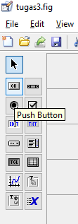

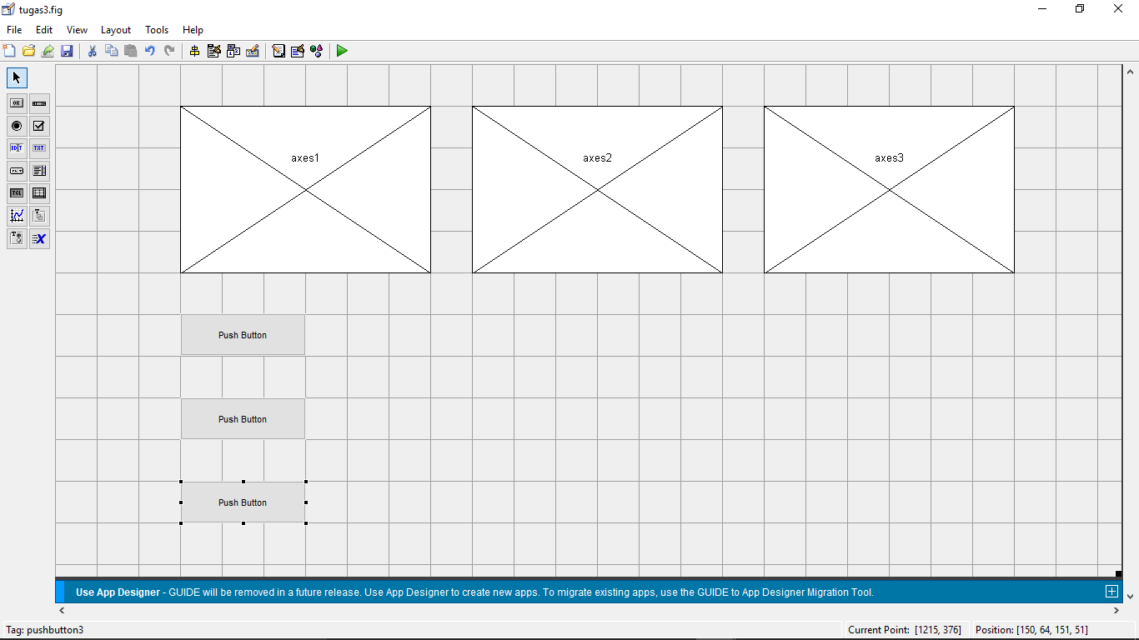

* Untuk pengaturan tombol klik 2x untuk bisa mengeditya misalnya mengubah nama pada tombol, edit pada bagian string dan untuk tag adalah perintah mengerjakan tombol.

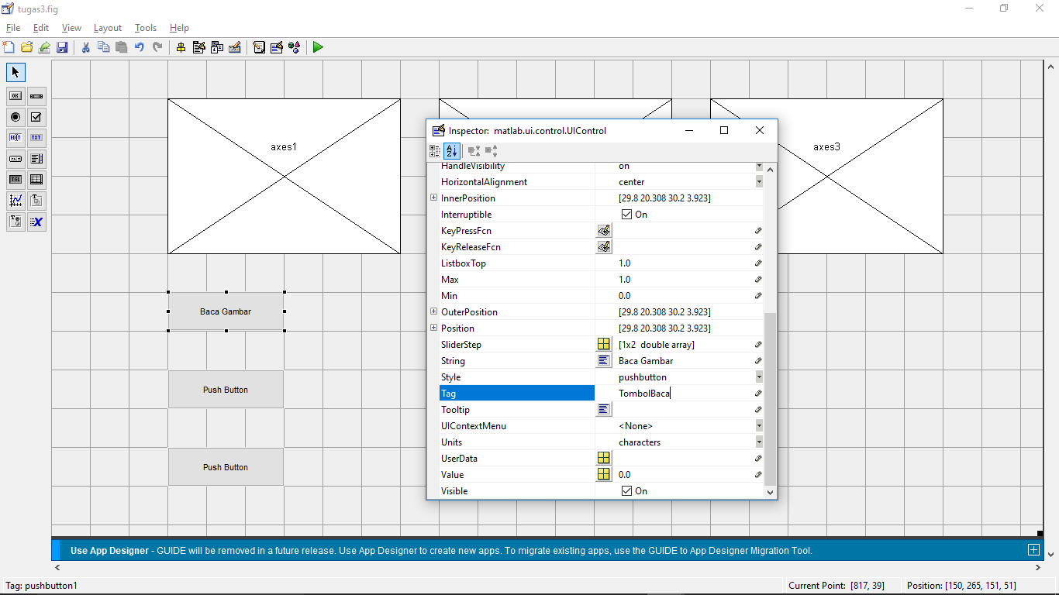

* Untuk menampilkan gambar pada setiap axes masukkan perintah pada editor dan run agar gambar muncul pada setiap axes.

